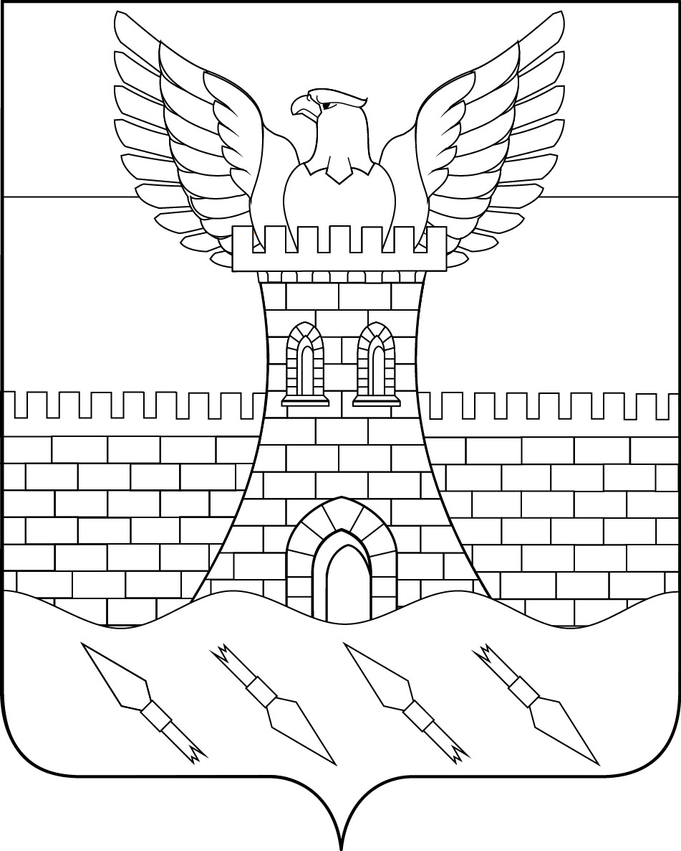

СОВЕТ
ПШЕХСКОГО СЕЛЬСКОГО ПОСЕЛЕНИЯ
БЕЛОРЕЧЕНСКОГО РАЙОНА
СЕССИЯ 3 СОЗЫВА

РЕШЕНИЕ
29 марта 2019 года № 194

ст.Пшехская
Краснодарского края

О внесении изменений в решение Совета

Пшехского сельского поселения Белореченского района

от 21 декабря 2018 года № 178 «О бюджете Пшехского

сельского поселения Белореченского района на 2019 год»

В соответствии со статьями 154,169,184 Бюджетного кодекса Российской Федерации, статьями 14,35 Федерального Закона от 06 октября 2003 года № 131 - ФЗ «Об общих принципах организации местного самоуправления в Российской Федерации», руководствуясь статьей 26 Устава Пшехского сельского поселения Белореченского района, Совет Пшехского сельского поселения Белореченского района решил:

Внести в решение Совета Пшехского сельского поселения Белореченского района от 21 декабря 2018 года № 178 «О бюджете Пшехского сельского поселения Белореченского района на 2019 год» следующие изменения:
1.1. Подпункты 1, 2 пункта 1, изложить в новой редакции:
«1) общий объем доходов в сумме 26 288 154,58 рублей;
2) общий объем расходов в сумме 28 291 646,07 рублей».
2. Утвердить в составе доходов ассигнования в сумме 500 000,00 рублей в соответствии с Законом Краснодарского края от 6 марта 2019 года № 3981-КЗ "О субсидиях на дополнительную помощь местным бюджетам для решения социально значимых вопросов местного значения на 2019 год" прочие субсидии по коду доходов 992 2 02 29999 10 0000 150 «Прочие субсидии бюджетам сельских поселений» и направить на код раздела, подраздела 08.01 «Культура», код целевой статьи 59.2.0060050 «Дополнительная помощь местным бюджетам на решение социально значимых вопросов», код вида расходов 600 «Предоставление субсидий муниципальным бюджетным, автономным учреждениям и иным некоммерческим организациям».
3. Произвести передвижение бюджетных ассигнований в сумме 300 000,00 рублей с кода раздела, подраздела 08.01 «Культура», кода целевой статьи расходов 59.2.0000590 «Расходы на обеспечение деятельности (оказание услуг) муниципальных учреждений», кода вида расходов 600 «Предоставление субсидий бюджетным, автономным учреждениям и иным некоммерческим организациям» на код целевой статьи расходов 59.2.0009020 «Осуществление капитального ремонта», код вида расходов 600 «Предоставление субсидий муниципальным бюджетным, автономным учреждениям и иным некоммерческим организациям».
4. Приложения 1,2, 3, 4, 5, 6 изложить в новой редакции (прилагаются).
5. Настоящее решение опубликовать в газете «Огни Кавказа».
6. Настоящее решение вступает в силу со дня его опубликования.

Глава Пшехского сельского поселения
Белореченского района А.О. Сороколатов

Заместитель председателя Совета
Пшехского сельского поселения
Белореченского района Л.А.Березная

С приложениями к решению можно ознакомиться в администрации Пшехского сельского поселения Белореченского района

